BÁO CÁO CUỐI NGÀY 18
KIỂM THỬ HYBRID SEARCH VÀ RERANKING
Dự án | CyberSoft Learning Hub
Phạm vi | Data AI Resource - BaoCao Task18
Vai trò | Tester
Người thực hiện | Trần Quốc Nguyên
Ngày báo cáo | 28/09/2026
Kết luận | PASS có cảnh báo không chặn nghiệm thu

1 Tổng quan
Ngày 18 kiểm tra phiên bản Retriever v0.2 sử dụng Dense Vector, BM25, Hybrid RRF và Cross Context Reranker. Mục tiêu của Tester là xác nhận hệ thống chạy ổn định, trả kết quả đúng cấu trúc, có citation, xử lý dữ liệu không hợp lệ và đáp ứng các tiêu chí đánh giá retrieval.
Kết luận chính: toàn bộ 20 automated test đã PASS, workflow 5 pha hoàn thành với Exit Code 0, API health và search hoạt động đúng. Benchmark thực tế mới nhất đạt Recall@5 100% ở chế độ reranked; chưa ghi nhận lỗi chức năng nghiêm trọng.

2 Phạm vi và môi trường kiểm thử
Hạng mục | Thông tin
Thư mục kiểm thử | Data-AI-Resource\BaoCao_Task18
Hệ điều hành | Windows
Python | 3.13.15
Framework | FastAPI, Pytest, scikit-learn
Dữ liệu | 91 chunks, vector dimension 64, BM25 corpus 91
API | http://127.0.0.1:8000/docs

3 Quy trình thực hiện
- Cài đặt dependency từ requirements.txt.
- Chạy 20 automated test cho API, BM25, embeddings, vector index, evaluator, hybrid retriever và reranker.
- Chạy workflow kiểm định 5 pha và kiểm tra Exit Code.
- Đọc báo cáo benchmark A B và báo cáo phân tích 10 nhóm lỗi.
- Khởi động FastAPI, kiểm tra health, tìm kiếm reranked và validation query rỗng.
- Đối chiếu kết quả thực tế với kết quả mong đợi và ghi nhận cảnh báo.

4 Các lệnh đã sử dụng
py -m pip install -r requirements.txt
py -m pytest tests -v
py scripts/demo_day18_workflow.py
py scripts/run_experiment.py --split test
py scripts/run_failure_analysis.py
py scripts/run_api.py --port 8000

5 Kết quả kiểm thử tự động
Bộ kiểm thử được chạy lại trực tiếp trên code Task 18 mới nhất. Pytest thu thập đủ 20 test case và hoàn thành trong 0.65 giây.
Nhóm kiểm thử | Số test | Kết quả
API | 3 | PASS
BM25 | 4 | PASS
Embeddings | 2 | PASS
Evaluator | 2 | PASS
Hybrid Retriever | 3 | PASS
Reranker | 2 | PASS
Vector Index | 3 | PASS
Zero hardcoded paths | 1 | PASS
Tổng cộng | 20 | PASS

Kết quả terminal: 20 passed, 1 warning in 0.65s.

6 Kết quả workflow 5 pha
Pha | Nội dung kiểm tra | Kết quả
1 | Xác minh Vector Index, Embedding Model, BM25 Model, SHA 256 và 91 chunks | PASS
2 | Kiểm tra Dense, BM25, Hybrid RRF, Reranked và citation lineage | PASS
3 | Benchmark 20 truy vấn, Recall@5 100%, MRR 0.9667, median 5.76 ms | PASS
4 | Phân tích đủ 10 nhóm lỗi retrieval | PASS
5 | FastAPI health 200 và search 200 | PASS

Workflow kết thúc với Exit Code 0.

7 Kết quả benchmark retrieval
Chế độ | R1 | R3 | R5 | MRR | p50 ms
Dense only | 95% | 100% | 100% | 0.9750 | 4.09
BM25 only | 95% | 95% | 95% | 0.9500 | 3.79
Hybrid RRF | 95% | 100% | 100% | 0.9667 | 3.53
Reranked | 95% | 100% | 100% | 0.9667 | 5.54

Nhận xét: chế độ reranked duy trì Recall@5 100% và độ trễ p50 5.54 ms, thấp hơn ngưỡng SLA 20 ms. Số liệu chạy thực tế không cho thấy Recall@1 tăng so với dense baseline, do đó báo cáo không tuyên bố cải thiện Recall@1.

8 Kết quả kiểm thử API thủ công
Mã | Kịch bản | Kết quả mong đợi | Thực tế | Trạng thái
API 01 | GET health | HTTP 200, status healthy | 200, healthy, 91 chunks | PASS
API 02 | POST search reranked | HTTP 200, có 3 kết quả và citation | 200, đủ score và citation | PASS
API 03 | POST query rỗng | HTTP 422 | 422 string too short | PASS

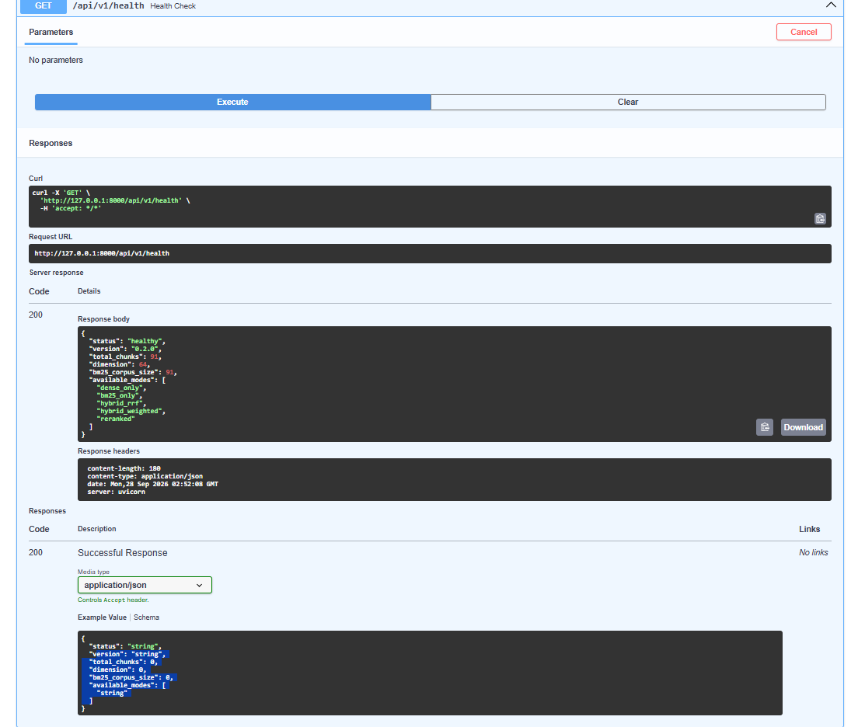
Hình 1 Kết quả GET health trả HTTP 200 và trạng thái healthy

9 Minh chứng Search Reranked
Câu hỏi kiểm thử: Điều kiện bảo lưu khóa học và thời hạn tối đa là bao lâu. Request sử dụng top k bằng 3 và mode reranked.
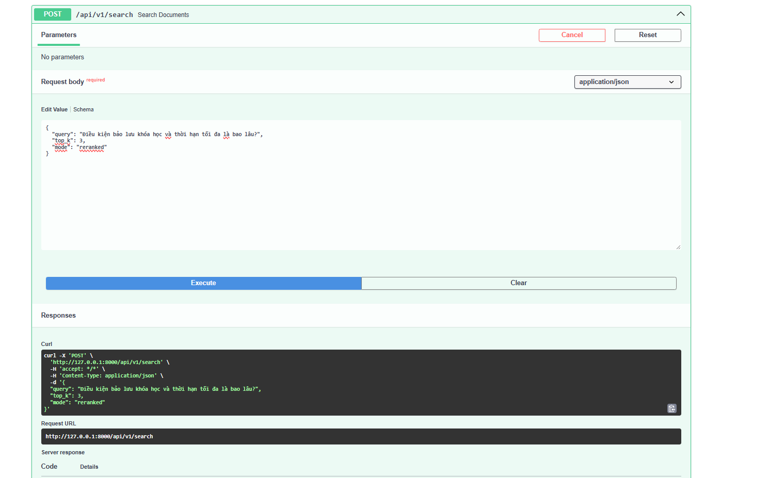
Hình 2 Request tìm kiếm với chế độ reranked
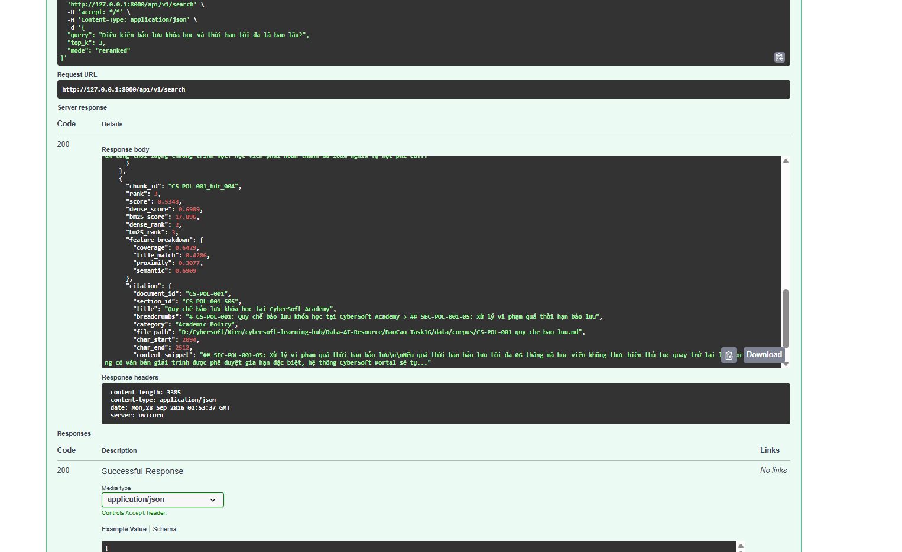
Hình 3 Response HTTP 200 có dense score, BM25 score, feature breakdown và citation

10 Minh chứng Validation
Tester gửi query rỗng để kiểm tra validation. API trả HTTP 422 và mô tả rõ query phải có ít nhất một ký tự.
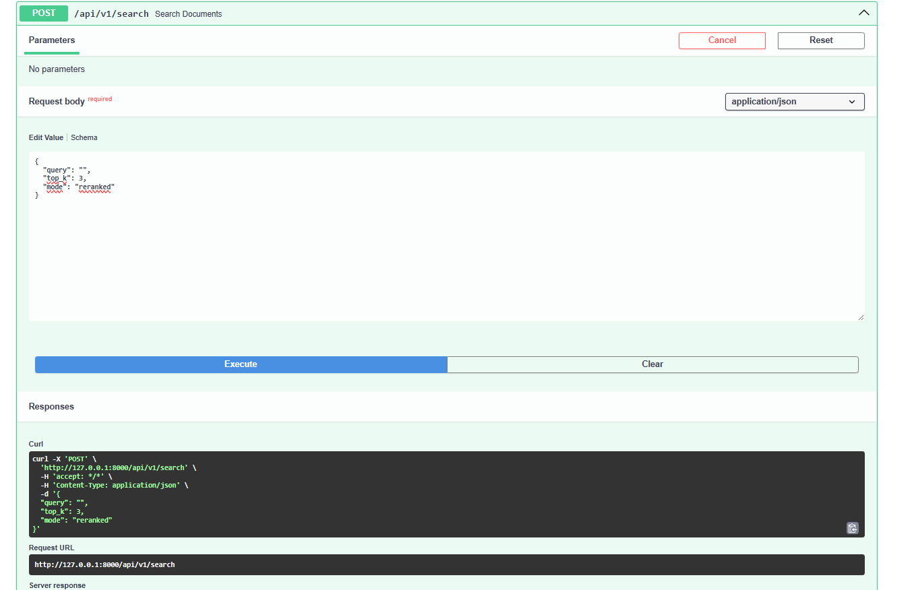
Hình 4 Request có query rỗng
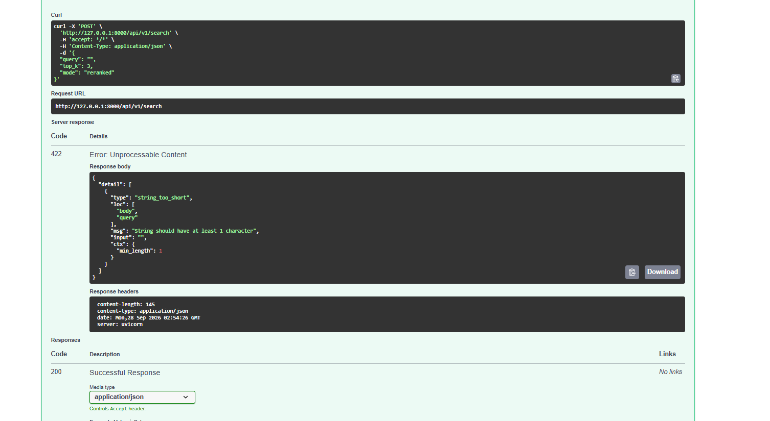
Hình 5 Response HTTP 422 Unprocessable Content

11 Tổng hợp báo cáo phân tích lỗi
Task 18 phân tích đủ 10 nhóm lỗi retrieval. Chín nhóm đạt reranked rank 1; nhóm CAT 09 liên quan số liệu và thời hạn đạt rank 2.
Mã | Nhóm lỗi | Rerank
CAT 01 | Sai lệch định danh kỹ thuật | 1
CAT 02 | Khác biệt từ đồng nghĩa sinh viên và học viên | 1
CAT 03 | Sai thứ hạng tiểu mục chi tiết | 1
CAT 04 | Nhạy cảm với phủ định và nội dung bị cấm | 1
CAT 05 | Trôi ngữ nghĩa trong câu hỏi giao tiếp | 1
CAT 06 | Mã khóa học ngoài từ vựng | 1
CAT 07 | Câu hỏi nhiều khía cạnh | 1
CAT 08 | Câu hỏi từ khóa ngắn và mơ hồ | 1
CAT 09 | Nhạy cảm với số và thời hạn | 2
CAT 10 | Tiêu chuẩn kỹ thuật PEP8 | 1

12 Cảnh báo và quan sát
Mức độ | Nội dung | Ảnh hưởng
Low | Starlette TestClient cảnh báo httpx hiện tại đã deprecated và khuyến nghị httpx2. | Không làm test thất bại
Medium | Model pickle được tạo bằng scikit learn 1.7.2 nhưng môi trường đang dùng 1.9.1. | Có rủi ro tương thích khi load model
Low | Citation file path trong response còn chứa đường dẫn máy người phát triển D Cybersoft Kien. | Không chặn search nhưng giảm tính portable
Info | README cũ nêu Recall@1 100% nhưng lần chạy mới nhất đạt 95%. | Báo cáo dùng số liệu thực tế

13 Sản phẩm bàn giao
- Một file Word báo cáo cuối ngày 18 có kết quả automated test, workflow, benchmark, API và ảnh minh chứng.
- Các báo cáo nguồn: reports experiment report, experiment metrics, failure analysis Markdown và JSON.
- Code Task 18 giữ nguyên, Tester không chỉnh sửa nghiệp vụ Data AI.

14 Kết luận
Task 18 đạt điều kiện kiểm thử chức năng trong phạm vi đã thực hiện. Automated test đạt 20 trên 20, workflow hoàn thành đủ 5 pha, API trả đúng mã trạng thái và dữ liệu citation. Hệ thống có thể chuyển sang bước tiếp theo sau khi nhóm phát triển xem xét các cảnh báo tương thích thư viện và đường dẫn citation.

